CT9259产品规格书（测温标签）
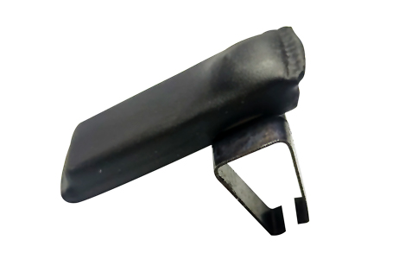
一：产品概述
RFID超高频金属温度检测标签CT9259，专为电力开关柜动触头和重要仪表设备等复杂金属环境设计的一款测温标签，具有尺寸小巧、安装方便、检测温度范围宽、检测精度高、适合各种金属及非金属表面温度检测应用场合。主要应用于开关柜动触头和重要仪表设备温度实时检测管理、产线温度监测等多种温度检测场合开发。
二：性能参数
型号：CT9259
尺寸：23.5*18mm 重量： 15g
类型 | 无源（可读写）
空中接口协议 | EPC Class1 Gen2; ISO18000-6C
工作频率 | 902-928MHZ 中心频点915MHz
温度检测范围 | -40℃~+150℃ 检测精度误差0.8-3℃
应用表面材料 | 金属和非金属表面
标签基材 | 金属+陶瓷+耐高温塑料
读取距离（手持机） | 手持读取距离：1m以上，（固定在金属上，测试设备为R2000模块手持机，30dbm功率）
读取距离（固定式） | 固定读取距离：1.5m以上，（固定在金属上，测试设备为IMPINJ R2000读写器，4W EIRP）
数据容量 | TID：128bits EPC：96bits USER区：160bits（前128bits可读写,后32bits只读）
芯片允许读写次数 | 100,000 cycle
工作温度 | -40~150℃
储存温度 | -40~230℃
安装方式 | 卡装
个性化 | 可激光雕刻。
产品颜色 | 黑色
注：
1. 说明书如有变化，请以最新版本为准。
2. 上海营信信息技术有限公司保留最终解释权。

